练习1：short s = 1;要给s加上2，可以如何实现？

A：s = s + 2;

B：s += 2;

C：s = (short)(s + 2);

D：s = (short)s + 2;

C

练习2：如下代码的计算结果是：

int i = 1;

i \*= 0.2;

i++;

System.out.println("i=" + i);

i=1

练习3：如下代码的运算结果是：

int i = 2;

i \*= i++;

int j = 2;

j \*= j+1;

int k = 2;

k \*= ++k;

System.out.println("i=" + i);

System.out.println("j=" + j);

System.out.println("k=" + k);

i=4

j=6

k=6

练习4：为抵抗洪水，战士连续作战89小时，编程计算共多少天零多少小时？

class Time{

public static void main(String[] args){

int t =89;

int i = t /24;

int j = t %24;

System.out.println(i+"天零"+j+"小时");

}

}

练习5：假设今天是周4，100天以后是周几？

class Day{

public static void main(String[] args){

int i =100%7;

int j = (4+i)%7;

System.out.println(100天以后是周”j”);

}

}

练习:6：小明要到美国旅游，可是那里的温度是以华氏度为单位记录的。它需要一个程序将华氏温度（80度）转换为摄氏度，并以华氏度和摄氏度为单位分别显示该温度。

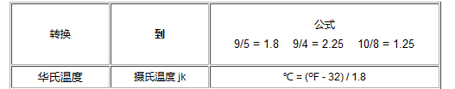

练习7：编写代码实现交换如下两个变量中值

int m = 1;

int n = 2;